SISTEMES INFORMATICS



NOMBRE: Rubén Valero Policarpo

AÑO: 2023/2024

GRADO: Desarrollo de aplicaciones web

PROFESOR: Manuel Enguidanos Alama
1. Resol les següents qüestions sobre conversió entre sistemes i operacions bàsiques. Explica tot el procés realitzat per arribar a la sol·lució correcta.

1.1. Realitza la següent suma en binari: 10000+101001

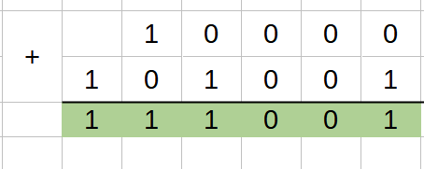

1.2. Realitza la següent suma: 1010111+100001

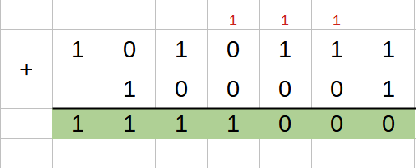

1.3. Realitza la següent resta: 1110101-100001

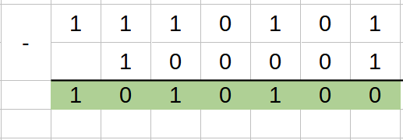

1.4. Realitza la següent resta: 1110101-111010

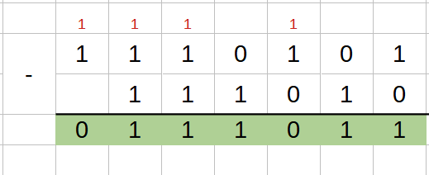

1.5. Realitza la següent suma: 1010+100011

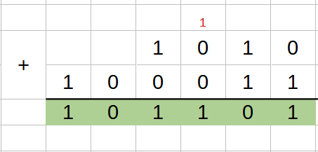

1.6. Realitza la següent multiplicació

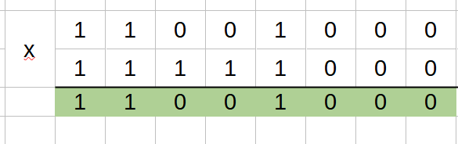

2. Per a la realització d'aquest exercici és necessari llegir abans la informació sobre portes lògiques, que es poden trobar en el següent enllaç: https://es.wikipedia.org/wiki/puerta_lógica
Una vegada llegida la informació, pots contestar a les següents preguntes.

La UAL és capaç de realitzar operacions aritmètiques i lògiques.

Quines són les operacions lògiques principals?

- OR: el resultat d'aquesta operació lògica és 1 quan algun dels valors siga 1.
- AND: el resultat d'aquesta operació lògica és 1 sols quant els dos valors siguen 1.
- NOT: el resultat d'aquesta operació lògica serà negar el valor

Què són les portes lògiques?

Les portes lògiques son elements que realitzen operacions lògiques les quals es duen a cap seguint el àlgebra booleana

A través de l'eina en línia https://logic.ly/demo/, realitza el circuit equivalent a la funció

F= A’B’C + AB’C’ (utilitza les portes lògiques AND, OR i NOT).

